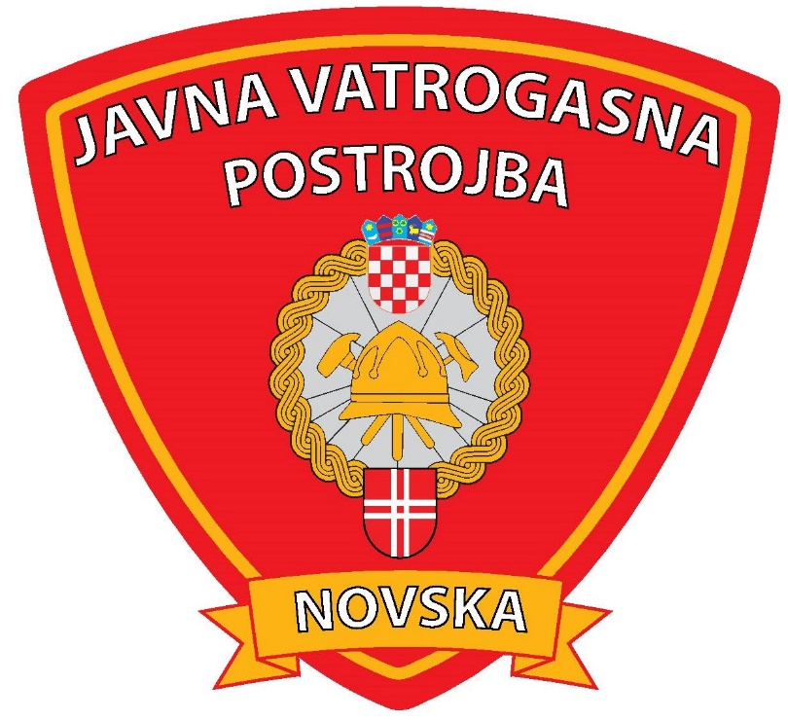
2025.

JAVNA VATROGASNA POSTROJBA GRADA NOVSKA
13. siječanj 2026.

IZVJEŠĆE O RADU

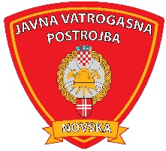

REPUBLIKA HRVATSKA
GRAD NOVSKA
JAVNA VATROGASNA POSTROJBA
GRADA NOVSKA

KLASA: 214-01/26-05/01
URBROJ: 2176-149/02/26/01

SADRŽAJ:

Uvod 3
1. Operativne aktivnosti JVP Novska 5
2. Preventivne aktivnosti JVP Novska 15
3. Stanje vozila i opreme JVP Novska 18
4. Zaključak 20

UVOD:

Naziv ustanove je Javna vatrogasna postrojba Grada Novska (skraćeno JVP Novska) sa sjedištem u Osječkoj ulici 20 u Novskoj.

Osnovna djelatnost JVP Novska je sudjelovanje u provedbi preventivnih mjera zaštite od požara i eksplozija, gašenje požara i spašavanje ljudi i imovine ugroženih požarom i eksplozijom.
Pružanje tehničkih pomoći u nezgodama i opasnim situacijama, te obavljanje i drugih poslova u ekološkim i drugim nesrećama.
JVP Novska može, osim vatrogasne djelatnosti, obavljati gospodarske i društvene djelatnosti (Pružanje usluga vatrogasnih (protupožarnih) osiguranja i tehničke zaštite, pregled, servisiranje, ispitivanje i prodaja vatrogasne i druge opreme iz vatrogasne djelatnosti (servis vatrogasnih aparata, servis dišnih aparata i prodaja istih), pružanje usluge najma prostora, pružanje usluge prijevoza vode i usluge hidrauličke ljestve, pružanje usluge 24-satnog nadzora nad vatrodojavnim sustavom, iznajmljivanje vatrogasne opreme i vozila, osposobljavanje i usavršavanje vatrogasnih kadrova i organizacija pokaznih vježbi, pripremanje i organizacija seminara iz vatrogasne djelatnosti, izdavanje knjiga, skripti i ostalih stručnih publikacija iz vatrogasne djelatnosti, pružanje usluge osiguranja vatrogasnim vozilima i vatrogascima, punjenje boca izolacijskih aparata s komprimiranim zrakom, pranje, sušenje i talkiranje vatrogasnih cijevi i sl.) koje su u svezi s obavljanjem vatrogasne djelatnosti sukladno odredbama posebnih propisa, ako se time ne umanjuje intervencijska spremnost vatrogasne postrojbe.

Ustanova je osnovana 20. kolovoza 2018. godine.
Osnivač JVP Novska je Grad Novska, OIB: 09112913581, Trg Dr. Franje Tuđmana 2 u Novskoj.

Osoba ovlaštena za zastupanje je Zlatko Pješ bacc. ing. sec., OIB: 40778904253, Samoborska ulica 2, Lipovljani.
Zastupa ustanovu pojedinačno i samostalno.

Upravna tijela JVP Novska su:
- Vatrogasno vijeće
- Zapovjednik

Javna vatrogasna postrojba Grada Novska nalazi se na adresi Osječka 20, Novska u Vatrogasnom domu s dvije etaže te u dograđenim garažama. Vatrogasni dom je u vlasništvu Dobrovoljnog vatrogasnog društva Novska, a sporazumno je dodijeljen Javnoj vatrogasnoj postrojbi na korištenje i održavanje.
Moram napomenuti da dom jedva zadovoljava zahtjeve u pogledu smještaja i opremanja vatrogasaca te je neadekvatan za smještaj vatrogasnih vozila i opreme.
Vatrogasna vozila sve su većih gabarita, tehnika je sve brojnija, teži se povećanju broja zaposlenih, a prostor postrojbe je ostao isti.
Nedostaci se očituju u trošnosti zgrade, nedostatku garažnog prostora, nedostatku skladišnog prostora za smještaj vatrogasne opreme i sredstava za gašenje, u nedostatku prostora i poligona i tornja za uvježbavanje i obuku vatrogasaca, te prostoru za boravak vatrogasaca.

Javna vatrogasna postrojba Novska ima ukupno sedamnaest (17) djelatnika stalno zaposlenih od toga:

- Zapovjednik |  | 1
- Zamjenik zapovjednika |  | 1
- Voditelj vatrogasne smjene |  | 3
- Voditelj vatrogasnog odjeljenja |  | 1
- Stariji vatrogasac vozač |  | 4
- Vatrogasac vozač |  | 2
- Stariji vatrogasac specijalist |  | 2
- Vatrogasac |  |  |  | 2
- Administrativni tajnik |  | 1

U ovoj godini nije zapošljavanja novih djelatnika.

Grafikon 1. Rast broja zaposlenika po godinama

Na gornjem grafikonu je vidljivo da je broj zaposlenika u Javnoj vatrogasnoj postrojbi Grada Novska imao, do 2024. godine, tenziju laganog rasta.
Iskreno se nadamo da će u slijedećoj godini taj rast biti intenzivniji jer broj vatrogasnih događaja kroz godine, kako je i vidljivo u ovom izvješću, progresivno raste i intervencije postaju sve zahtjevnije.

Ustanova se financira iz sredstava Riznice Grada Novska, a prihodi se dijele na sredstva iz:
- Proračuna Republike Hrvatske (sredstva za decentralizirane funkcije)
- Proračuna Grada Novska
- Vlastite prihode

- OPERATIVNE AKTIVNOSTI JVP NOVSKA:

Kao što sam već napomenuo osnovna djelatnost JVP Novska je sudjelovanje u provedbi preventivnih mjera zaštite od požara i eksplozija, gašenje požara i spašavanje ljudi i imovine ugroženih požarom i eksplozijom.
Pružanje tehničkih pomoći u nezgodama i opasnim situacijama, te obavljanje i drugih poslova u ekološkim i drugim nesrećama.

DOGAĐAJI JVP NOVSKA U 2025. GODINI

U 2025. godini zabilježeno je 251 intervencija i događaja JVP Novska, a po vrsti stanje je slijedeće:

VATROGASNE INTERVENCIJE I DOGAĐAJI
U 2025. GODINI
RB | VRSTA DOGAĐAJA |  | BROJ DOGAĐAJA
01. |  | POŽARNE INTERVENCIJE |  | 39
01./a |  | POŽARNE INTERVENCIJE U/NA OBJEKTIMA |  | 19
 |  | - Požar u/na kući |  | 13
 |  | - Požar u/na pomoćnom gospodarskom objektu |  | 2
 |  | - Požar u/na drvno prerađivačkoj industriji |  | 1
 |  | - Požar u/na montažnom objektu - baraci |  | 1
 |  | - Požar u/na štaglju |  | 1
 |  | - Požar u/na garaži |  | 1
01./b |  | POŽARNE INTERVENCIJE U/NA OTVORENOM PROSTORU |  | 14
 |  | - Požari šikare - makije |  | 5
 |  | - Požar stupa za prijenos električne energije |  | 1
 |  | - Požar na uređenom odlagalištu komunalnog otpada |  | 1
 |  | - Požar ostalih nekultiviranih površina |  | 2
 |  | - Ostali požari na otvorenom prostoru |  | 5
01./c |  | POŽARNE INTERVENCIJE U PROMETU |  | 6
 |  | - Požar u cestovnom prometu |  | 6
Tablica 1. Broj i vrste požarnih intervencija JVP Novska u 2025. godini
Grafikon 2. Broj požarnih intervencija po godinama

02. |  | TEHNIČKE INTERVENCIJE |  | 74
02./a |  | TEHNIČKE INTERVENCIJE U/NA OBJEKTIMA |  | 41
 |  | - Tehnička intervencija u/na stambenoj zgradi |  | 13
 |  | - Tehnička intervencija u/na kući |  | 16
 |  | - Tehnička intervencija u/na vikend kući |  | 1
 |  | - Tehnička intervencija u/na objektu gradske uprave |  | 1
 |  | - Tehnička intervencija u/na osnovnoj školi |  | 1
 |  | - Tehnička intervencija u/na đačkom domu |  | 1
 |  | - Tehnička intervencija u/na ostalim odgojno obrazovnim ustanovama |  | 1
 |  | - Tehnička intervencija u/na ostalim objektima ustanova kulture |  | 1
 |  | - Tehnička intervencija u/na crkvi |  | 2
 |  | - Tehnička intervencija u/na objektu za opskrba vodom za piće |  | 1
 |  | - Tehnička intervencija u/na objektu za pročišćavanje i odvodnju atmosferskih i otpadnih voda |  | 1
 |  | - Tehnička intervencija u/na željezničkom kolodvoru |  | 1
 |  | - Tehnička intervencija u/na garaži |  | 1
02./b |  | TEHNIČKE INTERVENCIJE U PROMETU |  | 13
 |  | - Prometna nesreća u cestovnom prometu |  | 4
 |  | - Ostale tehničke intervencije u cestovnom prometu |  | 3
 |  | - Uklanjanje zapreka u cestovnom prometu |  | 4
 |  | - Spašavanje u cestovnom prometu |  | 2
02./c |  | TEHNIČKE INTERVENCIJE NA OTVORENOM |  | 10
 |  | - Uklanjanje zapreka na ostalim prostorima otvorenog prostora |  | 3
 |  | - Uklanjanje zapreka sa stupa za prijenos električne energije |  | 1
 |  | - Davanje rasvjete na otvorenom prostoru |  | 1
 |  | - Ispumpavanje vode na otvorenom prostoru |  | 2
 |  | - Ostala spašavanje na otvorenom prostoru |  | 1
 |  | - Ostale tehničke intervencije na otvorenom prostoru |  | 2
02./d |  | OSTALE TEHNIČKE INTERVENCIJE |  | 10
 |  | - Pomoć sanitetskoj/HMP službi |  | 5
 |  | - Osiguranje medicinskog leta |  | 3
 |  | - Zbrinjavanje životinja |  | 2

Tablica 2. Broj i vrste tehničkih intervencija JVP Novska u 2024. godini

Grafikon 3. Broj tehničkih intervencija po godinama

03. | OSTALE INTERVENCIJE |  | 10
 | - Izvidi |  | 5
 | - Lažna dojava |  | 5
Tablica 3. Broj i vrste ostalih intervencija JVP Novska u 2025. godini
04. | DOGAĐAJI PO NALOGU ZAPOVJEDNIKA |  | 128
 | - Prijevoz vode |  | 59
 | - Vatrogasne vježbe |  | 12
 | - Ispumpavanje izvora vode |  | 4
 | - Ispiranje sa uređenih i ne uređenih površina - usluga |  | 3
 | - Preventivno osiguranje javnog skupa |  | 2
 | - OOA usluga |  | 41
 | - OOA |  | 7
Tablica 4. Broj događaja po nalogu zapovjednika JVP Novska u 2025. godini
UKUPNO VATROGASNIH DOGAĐAJA |  | 251

Grafikon 4. Ukupan broj vatrogasnih događaja po godinama

Grafikon 5. Broj intervencija po mjesecima u 2025. godini

Grafikon 6. Broj i vrste intervencija i događaja JVP Novska u 2025. godini
u postotcima

Ukupan broj vatrogasaca na svih 251 događaja bio je 763, što u prosjeku iznosi 3,03 vatrogasaca po događaju.

Ukupno sati provedeno na svih 251 događaja bio je 703h i 57min, što u prosjeku iznosi 2,80 sati po događaju.

Ukupno utrošeno sata rada vatrogasaca na 251 događajima bio je 2365h i 28min, što u prosjeku iznosi 9,42h po vatrogascu.

U 123 vatrogasne intervencije ozlijeđeno je 6 osoba, te smrtno stradalih 3 osobe.

Ukupan trošak 123 intervencija iznosi 34.674,16 €

Osim odrađenih događaja, koje su osnovna djelatnost postrojbe, vatrogasci JVP Novska odrađivali su i vježbe po „Pravilniku o programu i načinu provedbe teorijske nastave i praktičnih vježbi u vatrogastvu.“

Grafikon 7. Prosječno vrijeme, vatrogasca, provedeno na intervencijama po godinama

Na prikazanim grafikonima vidi se koliko se s godinama povećava broj vatrogasnih, posebno tehničkih intervencija, a samim time i vrijeme provedeno na intervencijama, iznimne su godine 2020. kada je na području grada Petrinja bio potres koji je napravio štete i na našem području djelovanja, te 2023. kada je bilo veliko nevrijeme koje je zadesilo naš grad.
U 2025. smo, do sada, imali najveće prosječno vrijeme provedeno na vatrogasnom događaju, a na to je utjecala i trideset satna vatrogasna vježba Olujni bljesak 30.
To sve pokazuje da posao vatrogasca postaje sve zahtjevniji i da je potreba za zapošljavanje novih djelatnika sve veća.

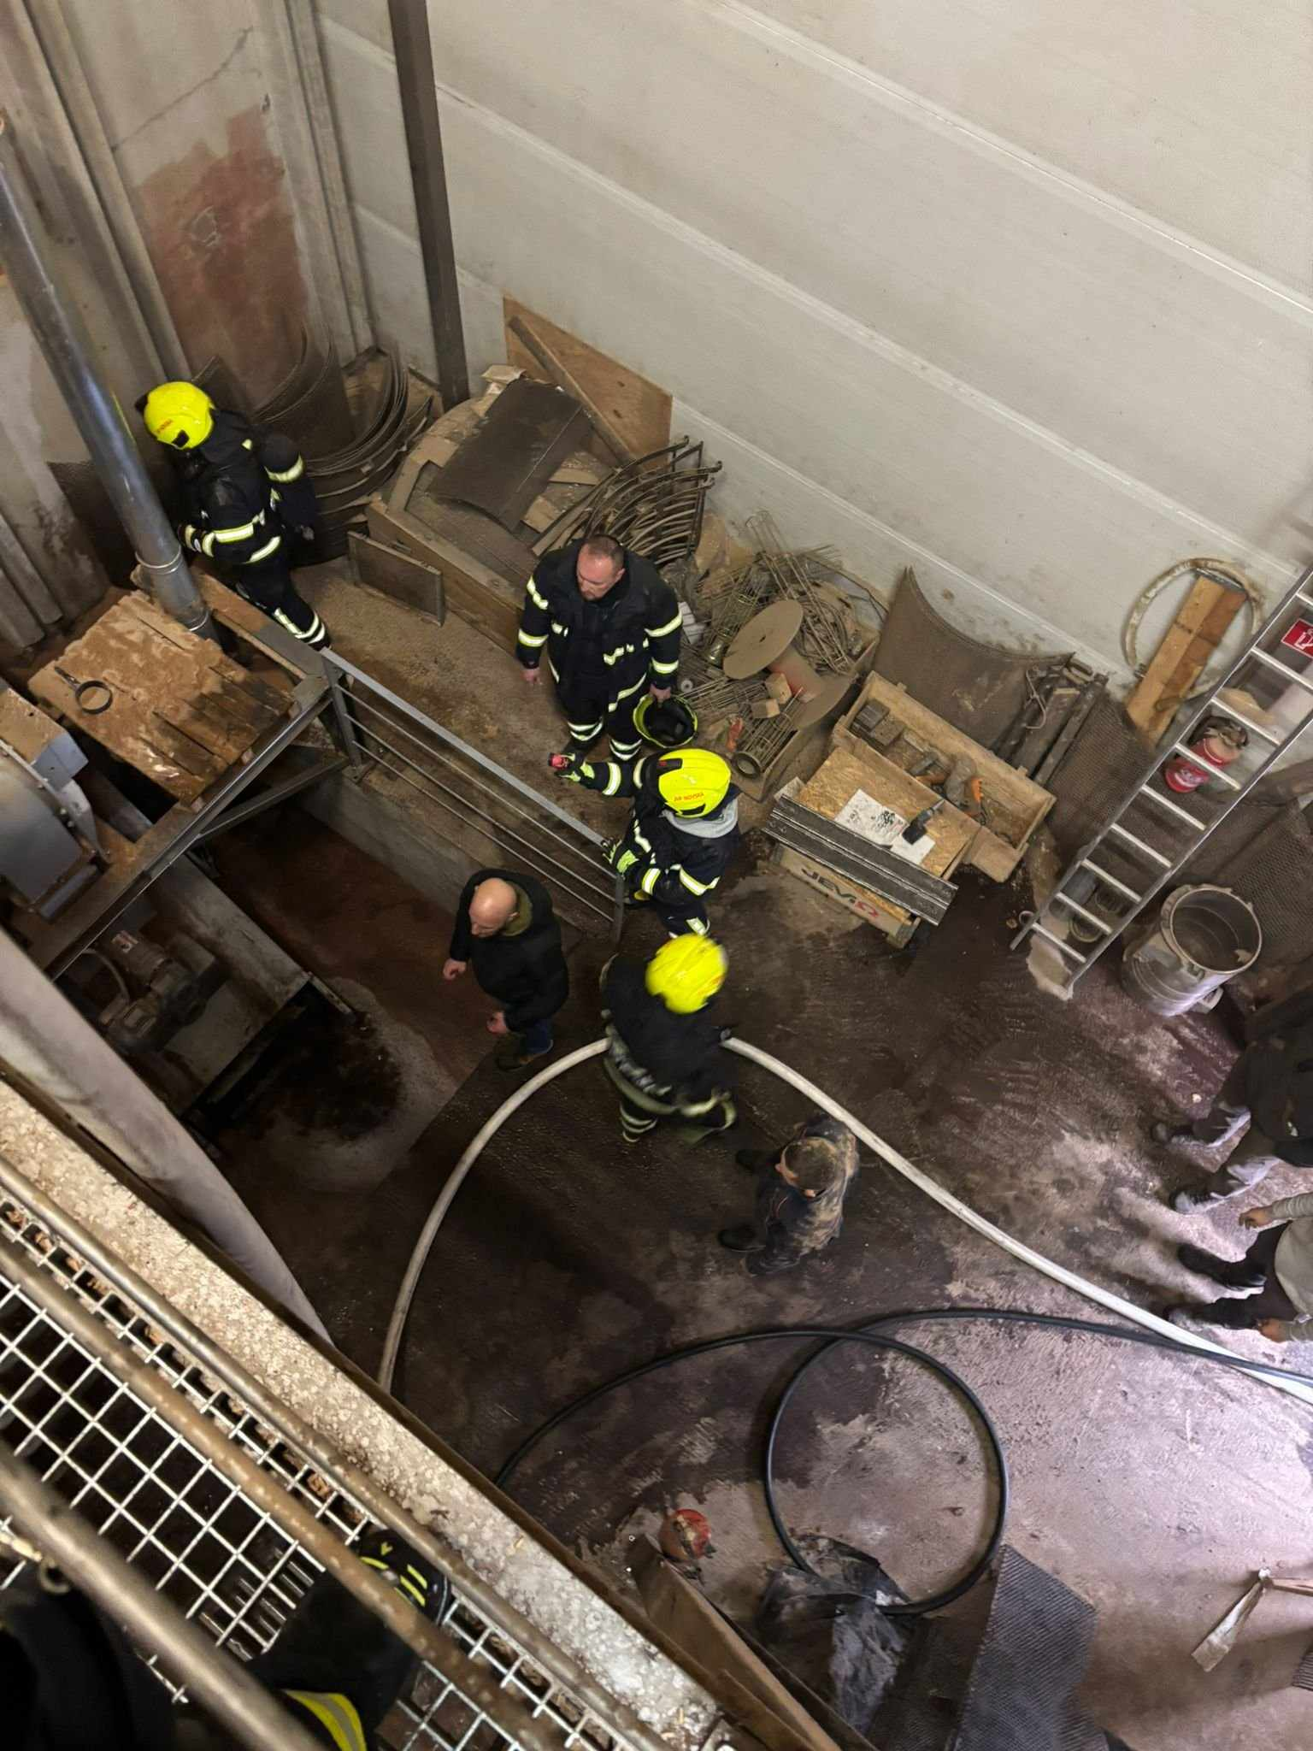 | 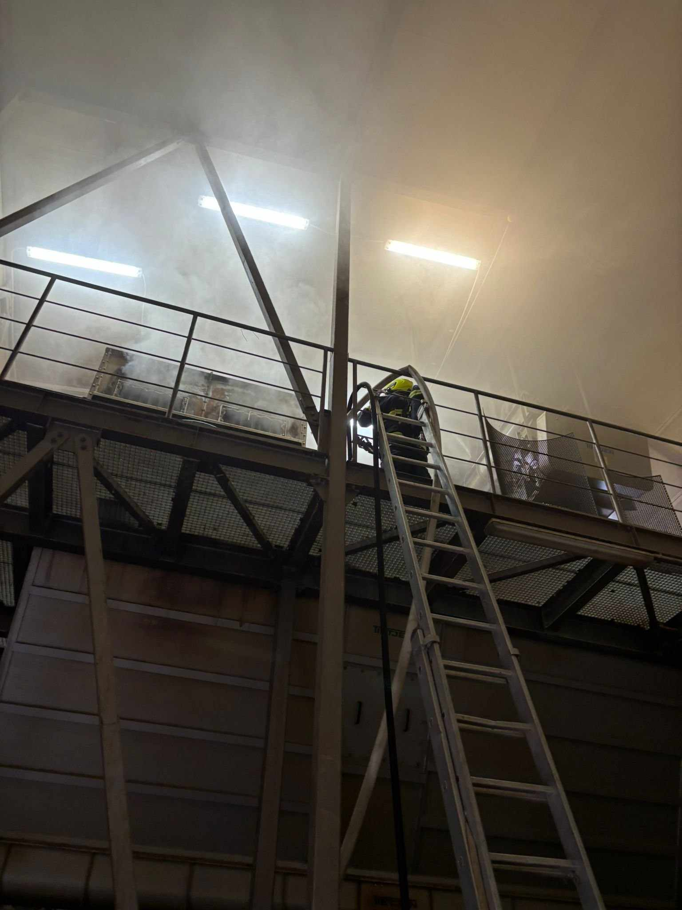
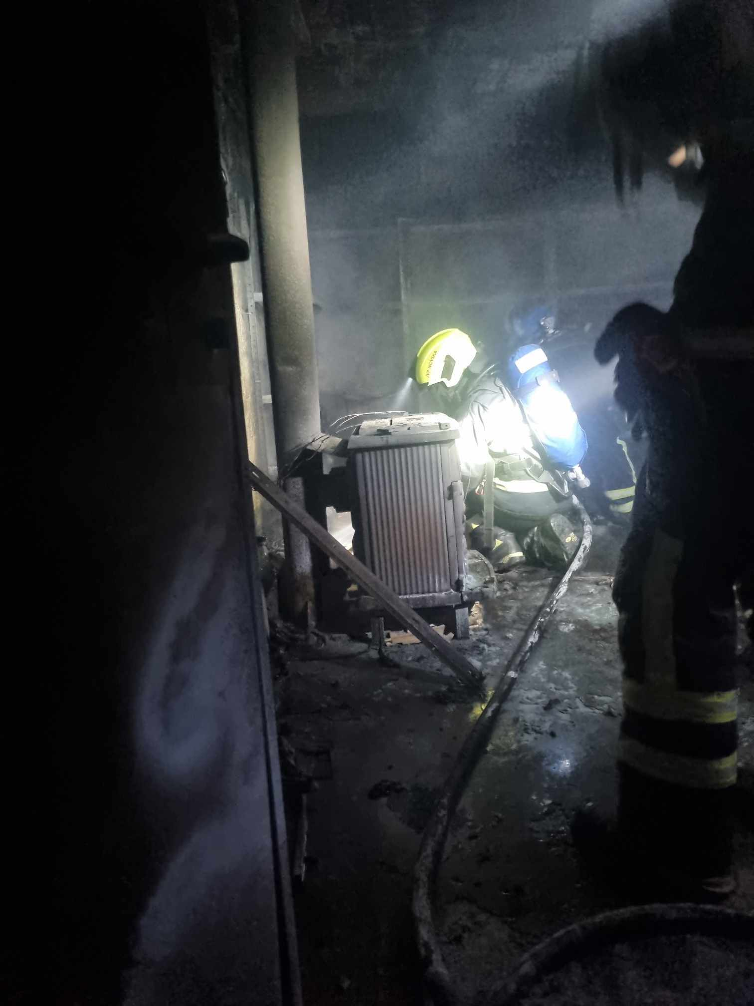 | 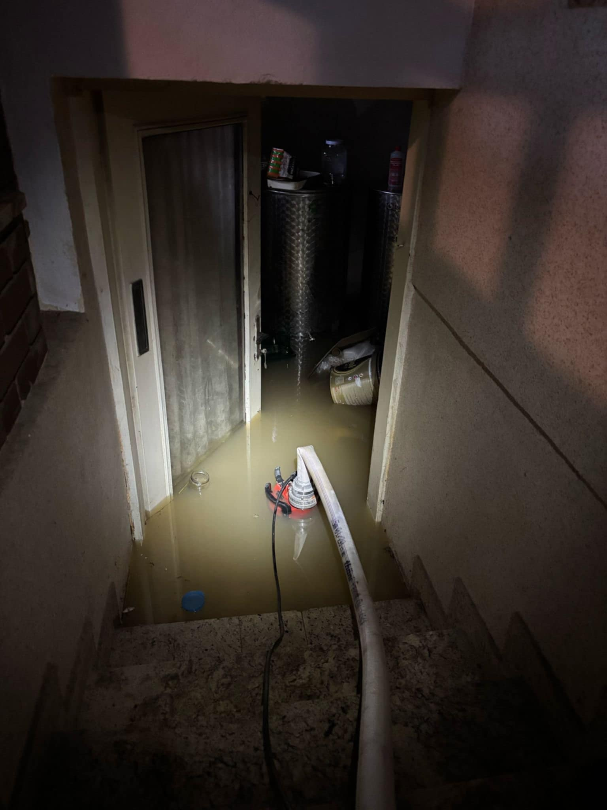
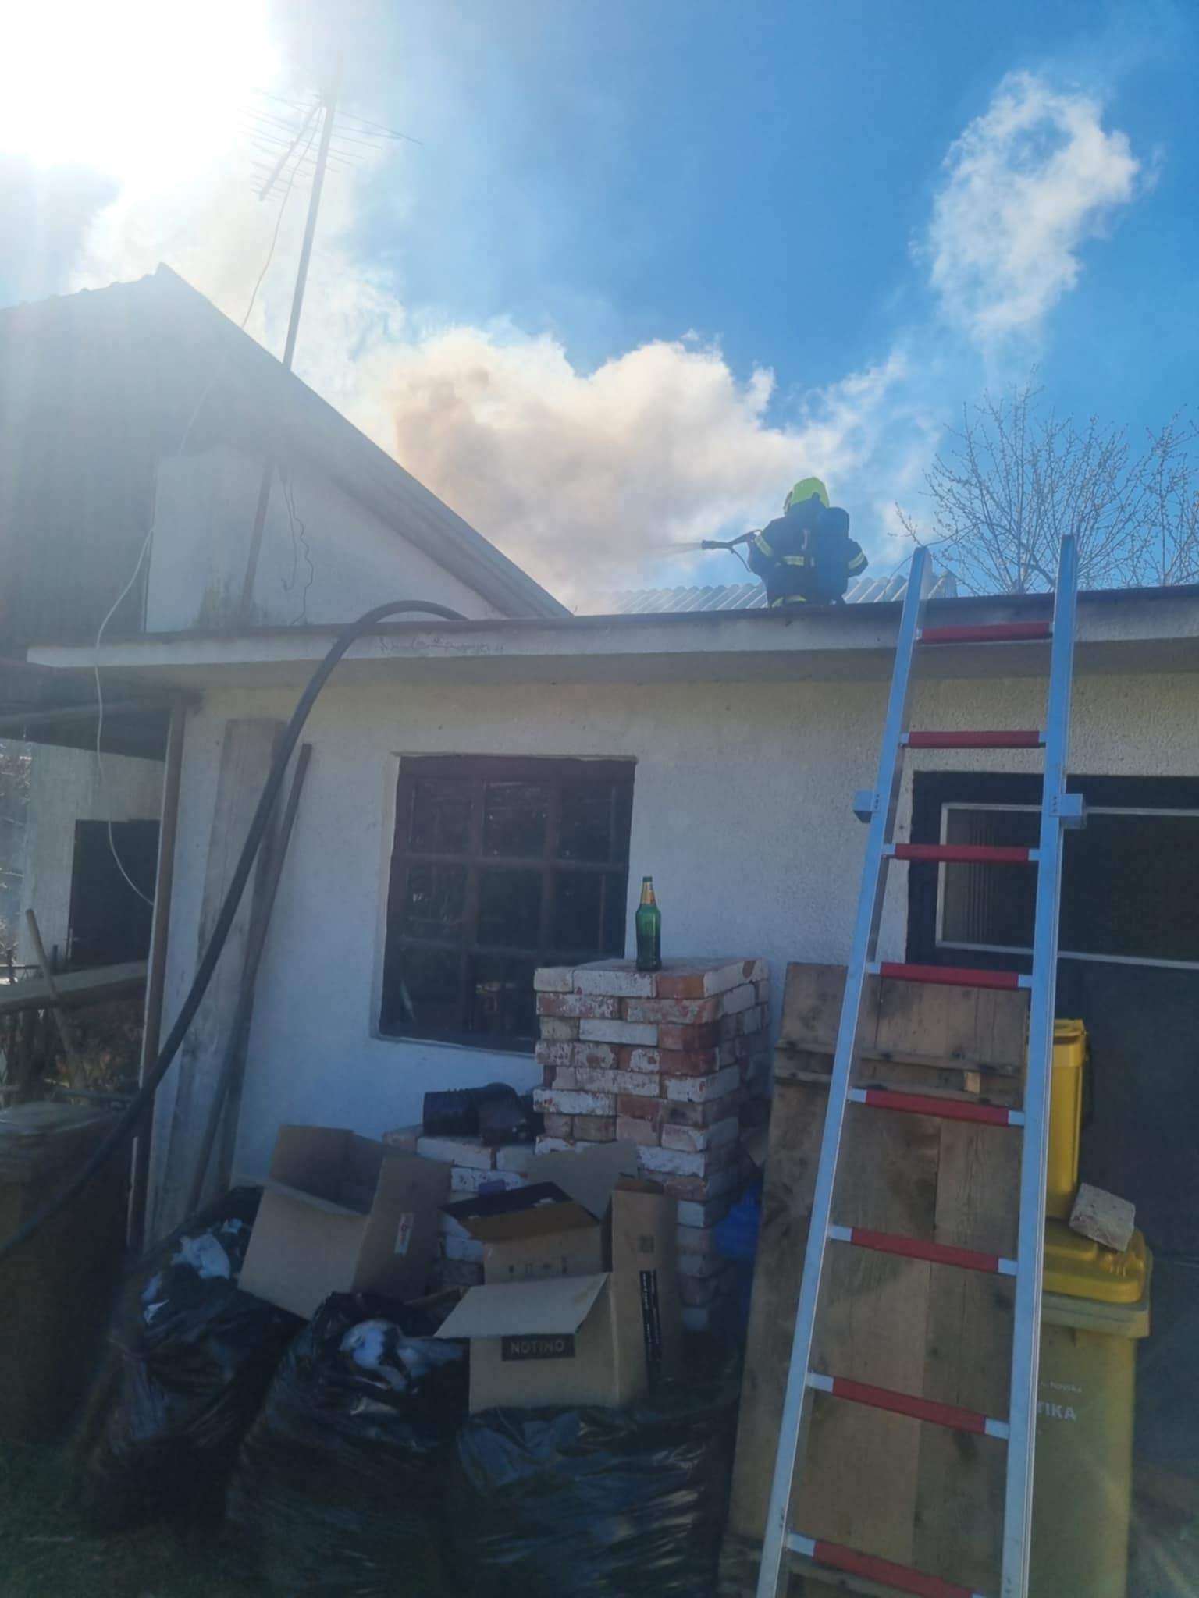 | 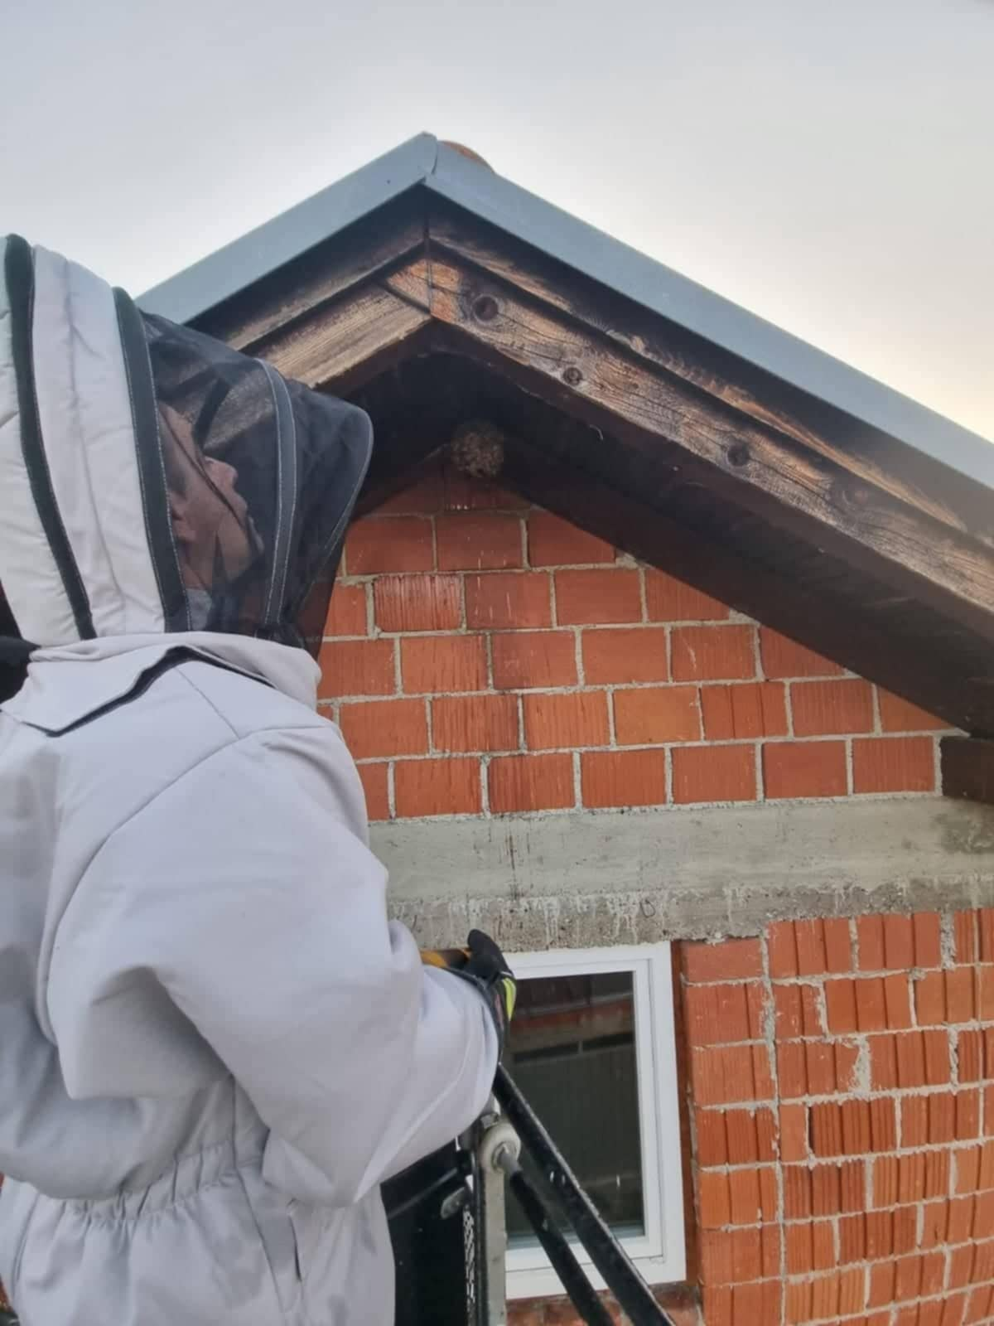
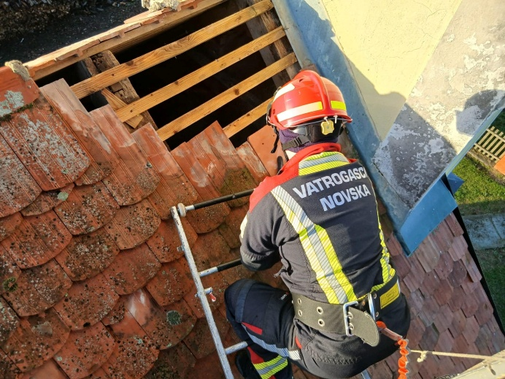 | 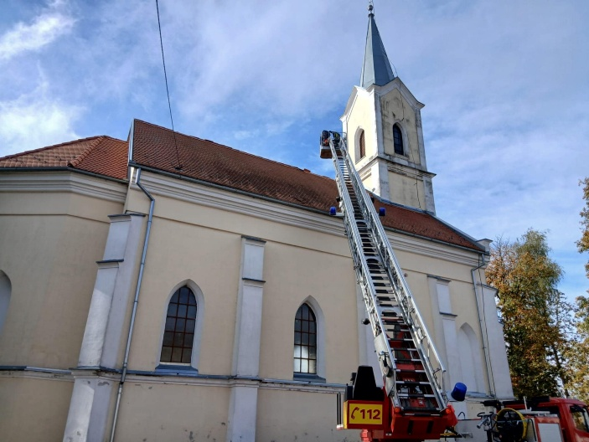
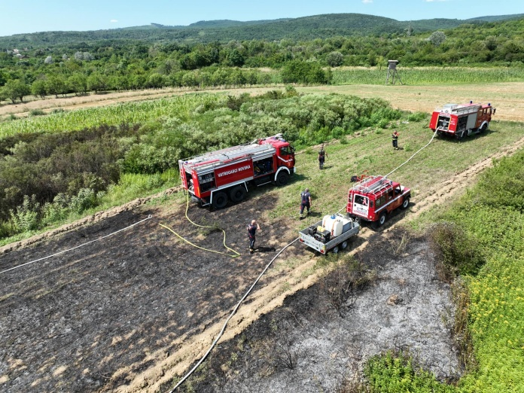 | 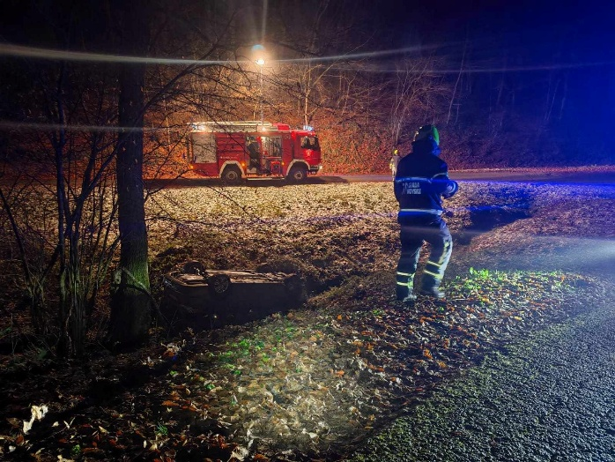
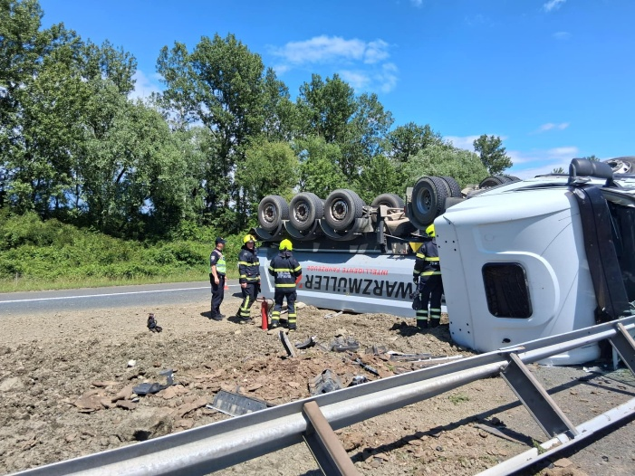 | 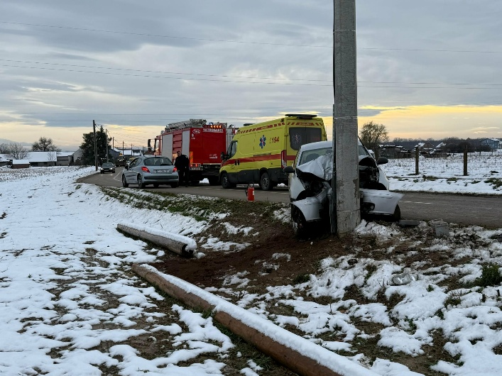
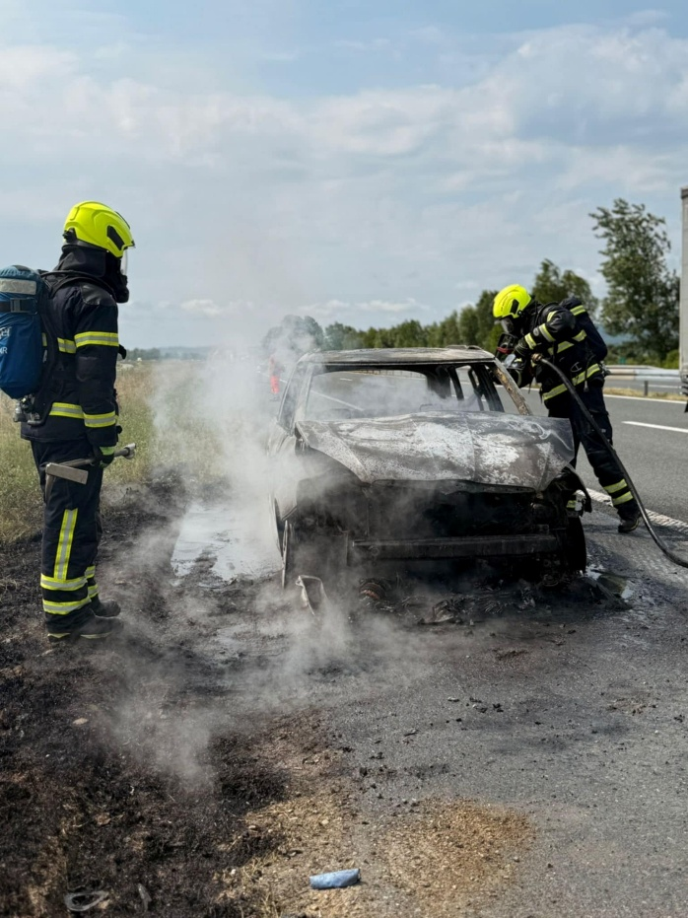 | 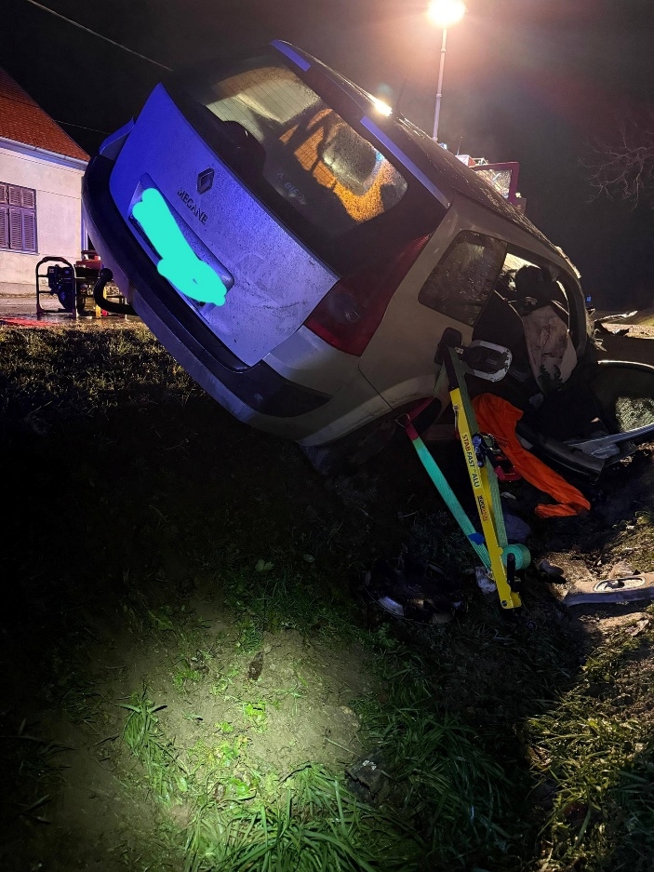
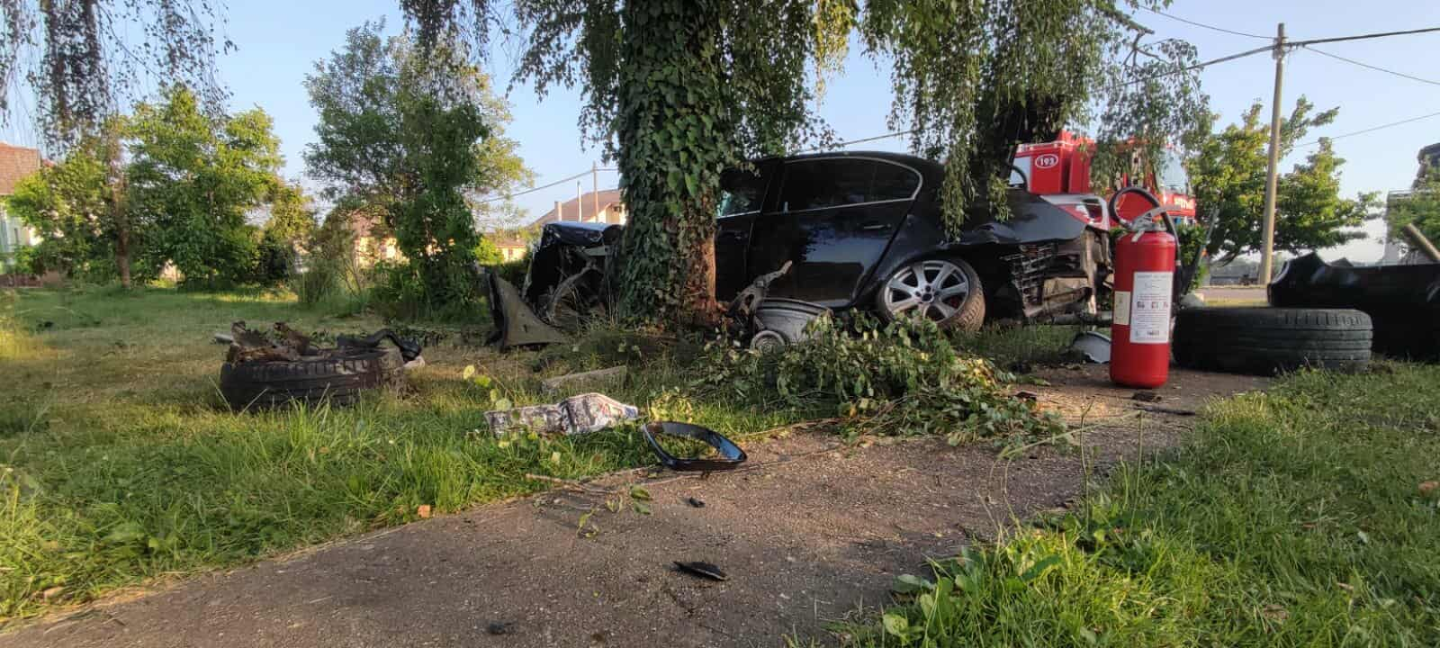
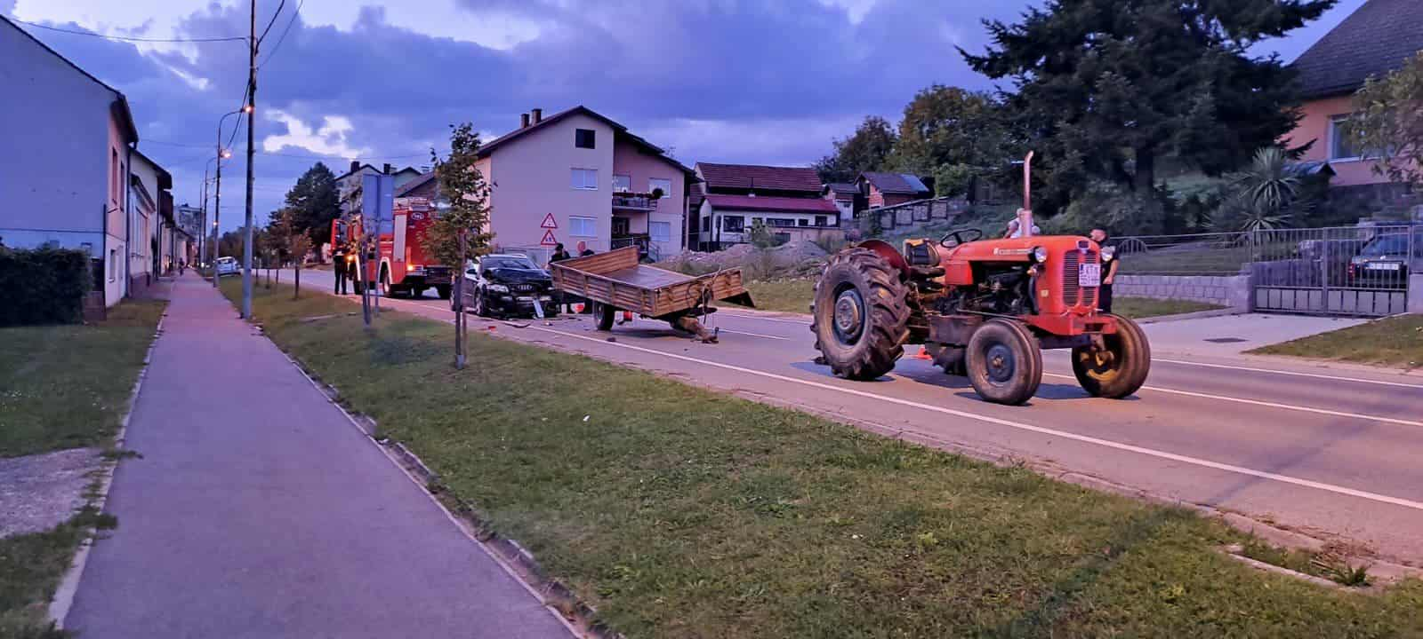
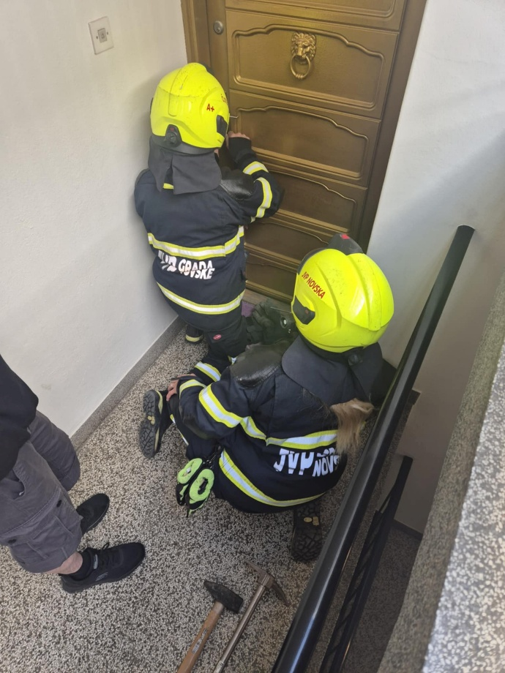 | 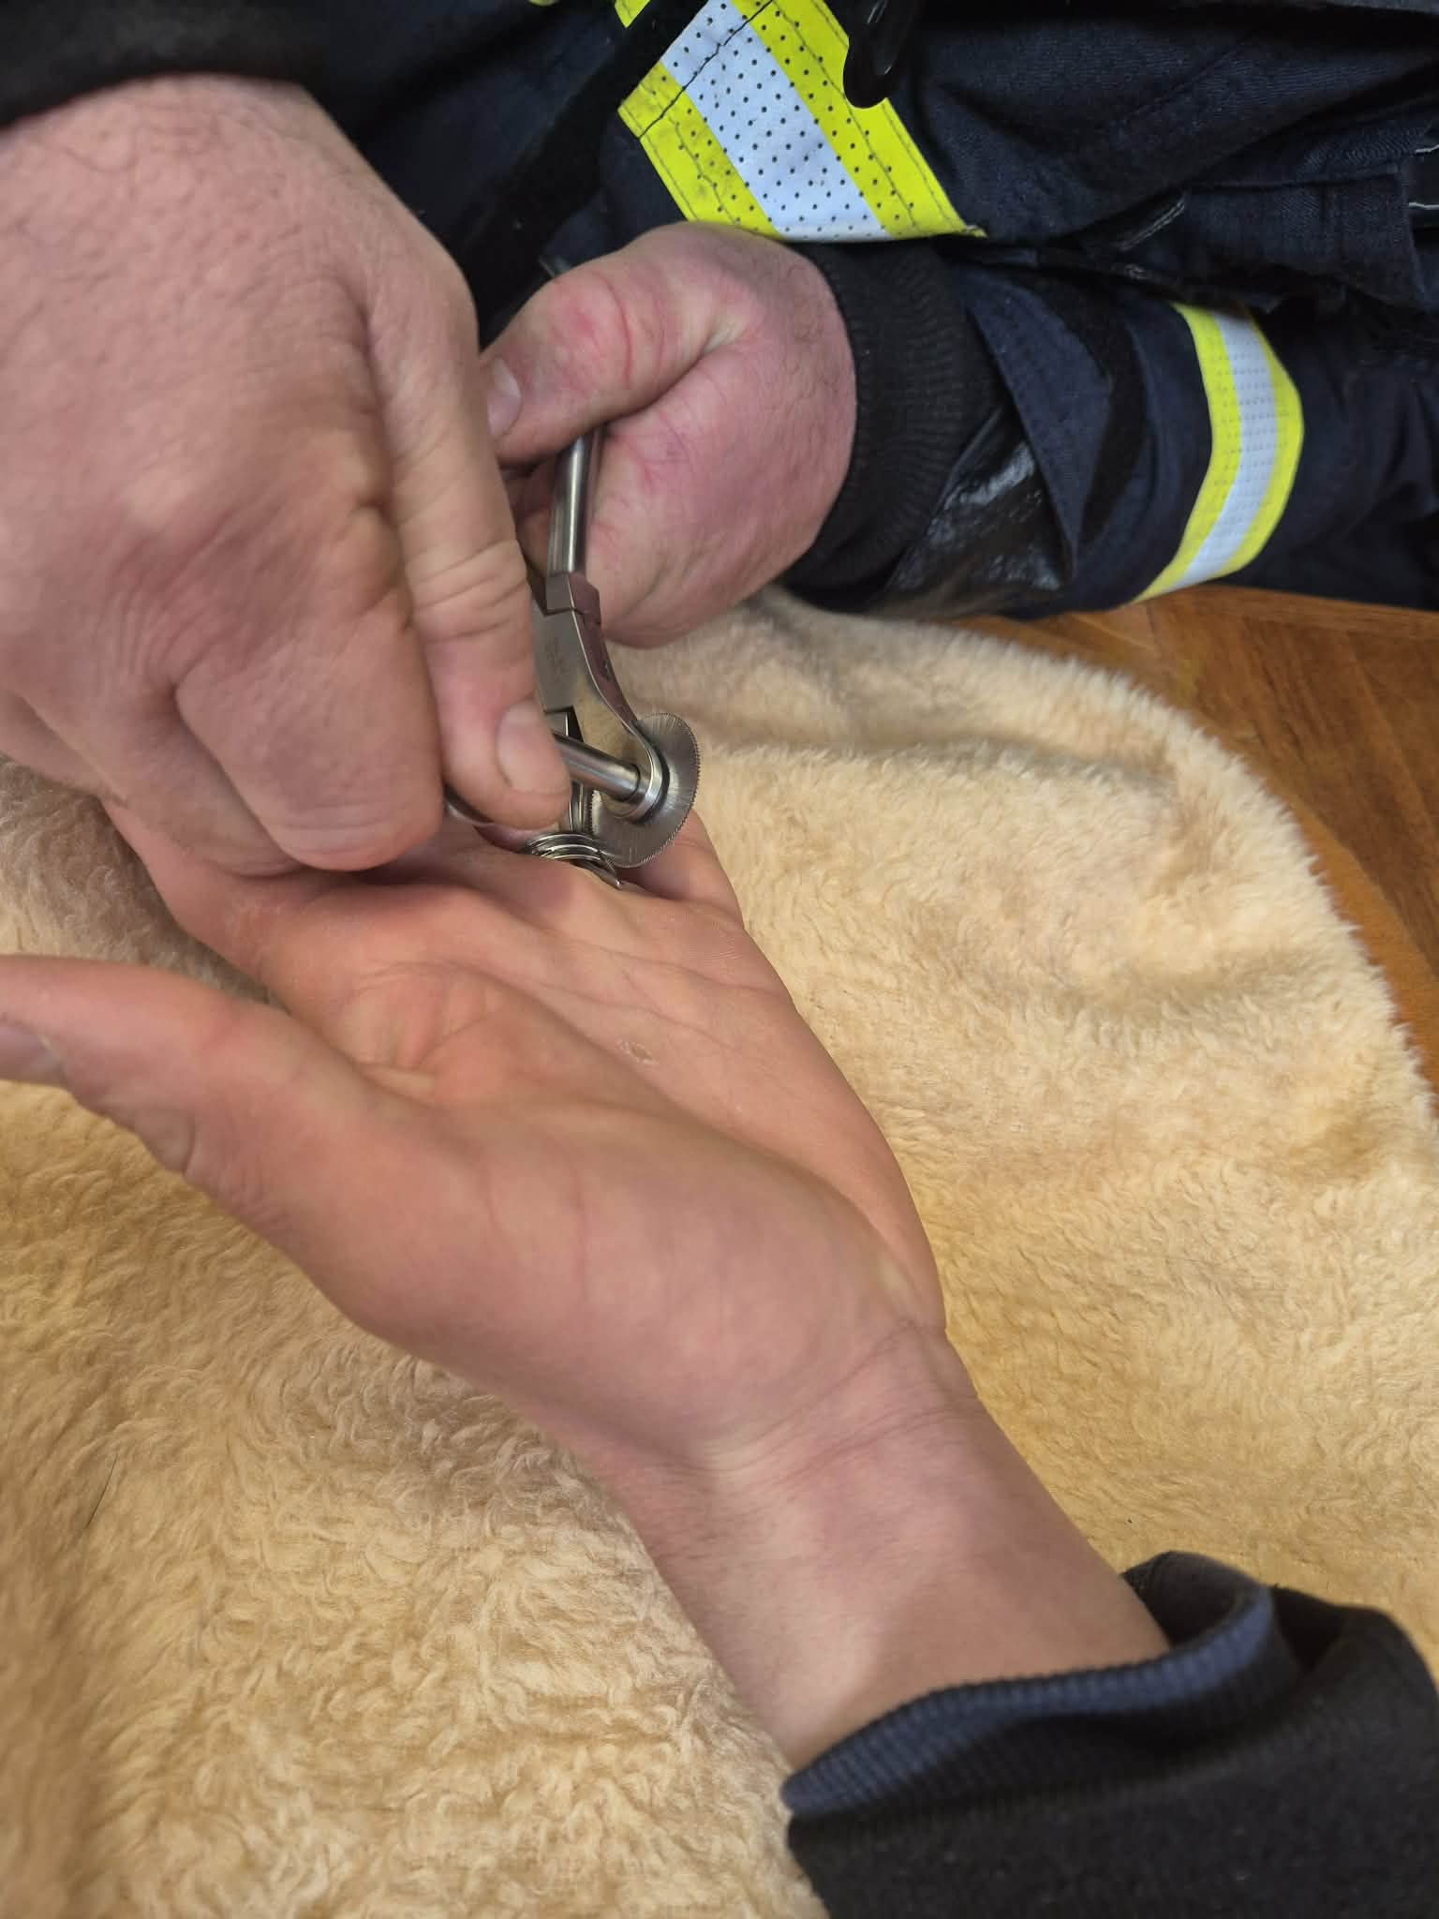

Fotografije s intervencija u 2025.

- PREVENTIVNE AKTIVNOSTI JVP NOVSKA:

Između intervencija i redovnih vježbi postrojbe, te održavanja vozila i opreme i prostora u kojem se nalazimo, djelatnici JVP Novska odlaze na razne seminare i ostala događanja u području djelovanja, a i šire.

U 2025. godini smo bili na slijedećim događajima
- Pet djelatnika postrojbe završilo je osposobljavanje za gašenje i spašavanje u zatvorenom prostoru.
- Sedam djelatnika sudjelovalo na 19. stručnom skupu vatrogasaca u Opatiji. Na tom skupu smo Antonija Rakitić i ja prezentirali stručni rad Tri nesreće, 118 žrtava: Vatrogasci u izazovima kriznih intervencija s migrantima u cestovnom prometu.
- Pet naših djelatnika zajedno s članicom DVD-a Bročice, sudjelovalo je na prestižnom međunarodnom natjecanju Croatia Rescue Challenge 2025. u Karlovcu.
- Djelatnik JVP Novska je upućen na III. smjenu dislokacije na Dugom otoku, u mjesto Božava, u sklopu redovnih ljetnih aktivnosti protupožarne zaštite.
- Jedan djelatnik naše postrojbe sudjelovao je na svečanom mimohodu oružanih snaga povodom 30. obljetnice vojno redarstvene operacije „Oluja“.
- Tri djelatnika su sudjelovala na 15. jesenskom stručnom skupu Vučevica 2025.
- Šest djelatnika JVP Novska sudjelovalo je na 5. Savjetovanju vatrogasaca „Sigurnost vatrogasaca u operativnom djelovanju“

OSTALE AKTIVNOSTI JVP NOVSKA
- U sklopu projekta „Znam što hoću i kuda idem“ posjetilo nas je desetero djece osmih razreda OŠ Novska kako bi se upoznalo s našim zanimanjem.
- Organizirali smo Dan otvorenih vrata povodom Sv. Florijana zaštitnika vatrogasaca za djecu i odrasle.
- Također smo povodom dana Sv, Florijana, zajedno s DVD-ima iz VZG-a Novska, održali svečanu povorku vozila ulicama grada.
- Organizirali smo veliku taktičku vježbu „Olujni bljesak 30“ povodom 30. obljetnice vojno redarstvenih akcija Bljesak i Oluja. Vježba je trajala 30 sati, bez prekida, u kontinuitetu, a na vježbi je sudjelovalo preko 30 vatrogasnih postrojbi, među ostalima FF Mengen iz Njemačke i PGD Bizovik iz Slovenije, HGSS, HMP GDCK Novska i policija. Sveukupno je na vježbi sudjelovalo preko 200 sudionika, iz gore navedenih postrojbi, sa 52 vozila. Na vježbi je također sudjelovalo i više od 1300 volontera.
- I ove godine smo organizirali prikupljanje božićnih poklona za štićenike kuće Sv. Josipa iz Hrvatskog Leskovca i iz dječjeg doma Lipik.

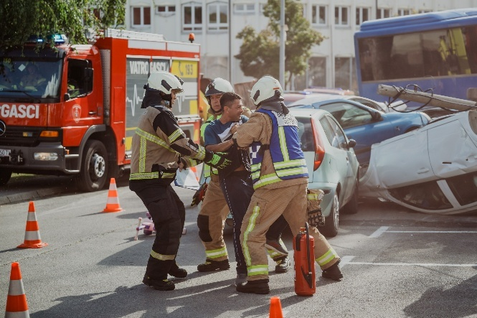 | 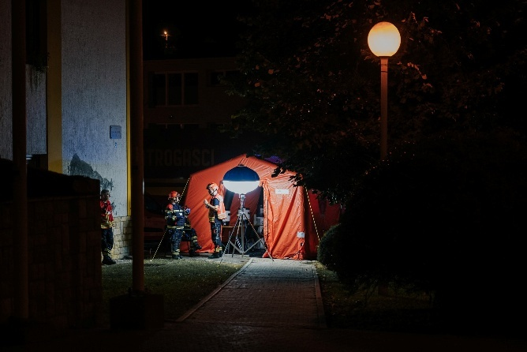
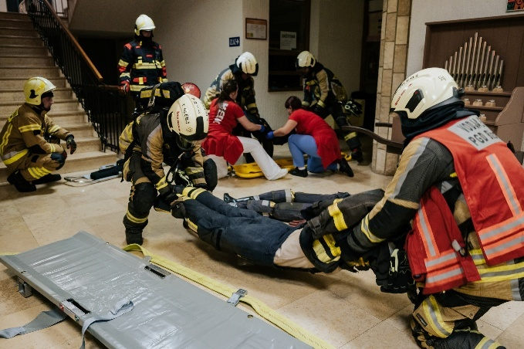 | 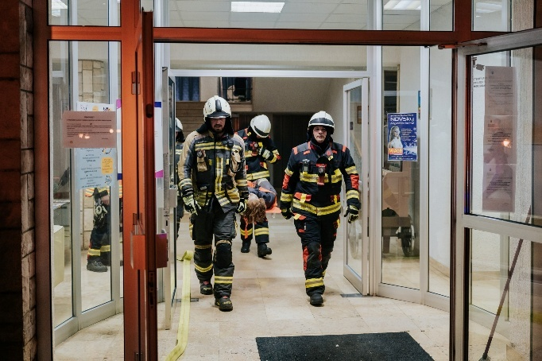
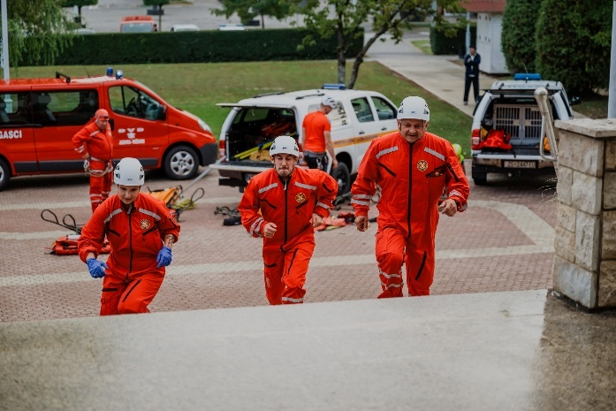 | 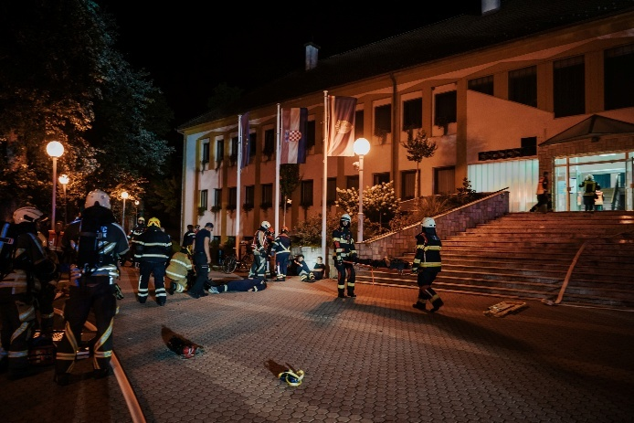
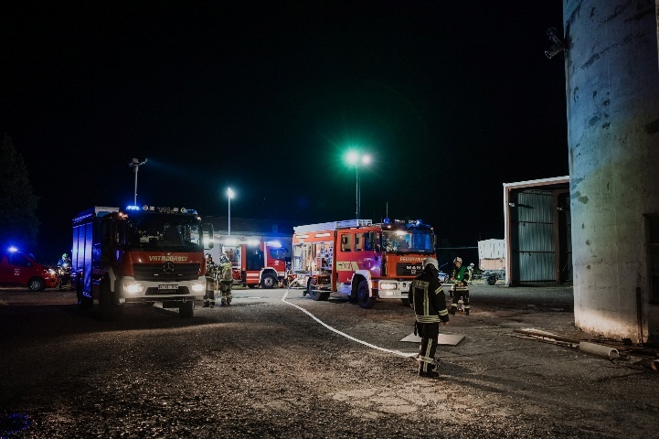 | 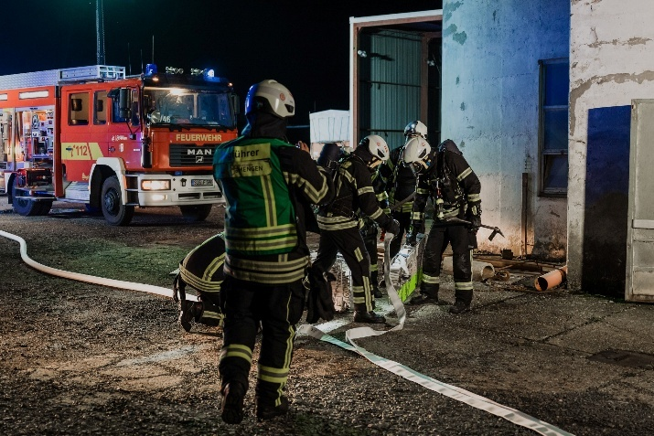
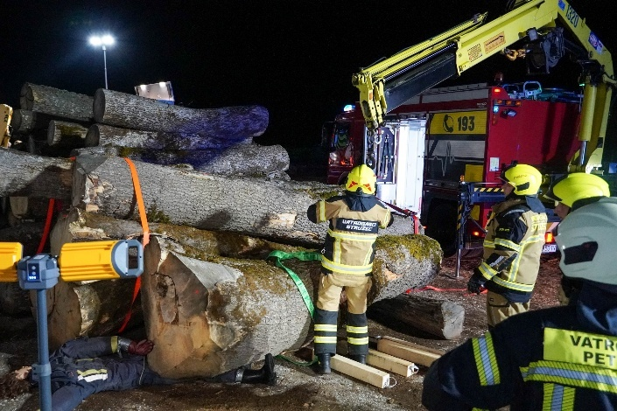 | 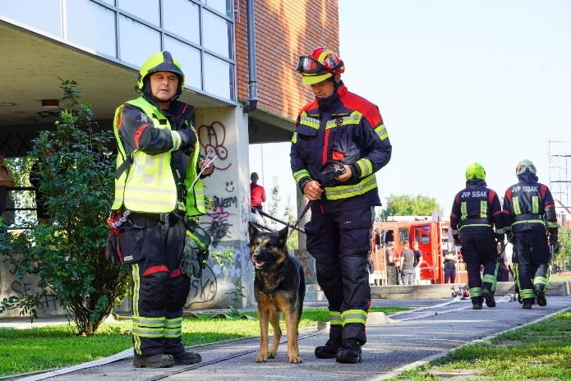
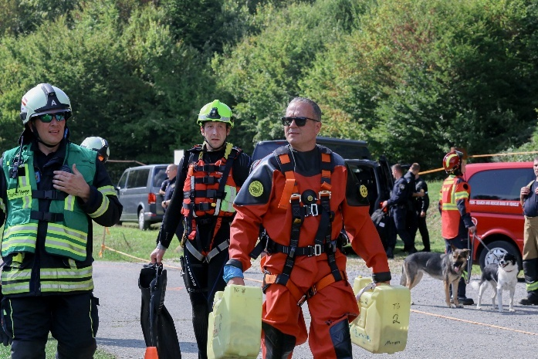 | 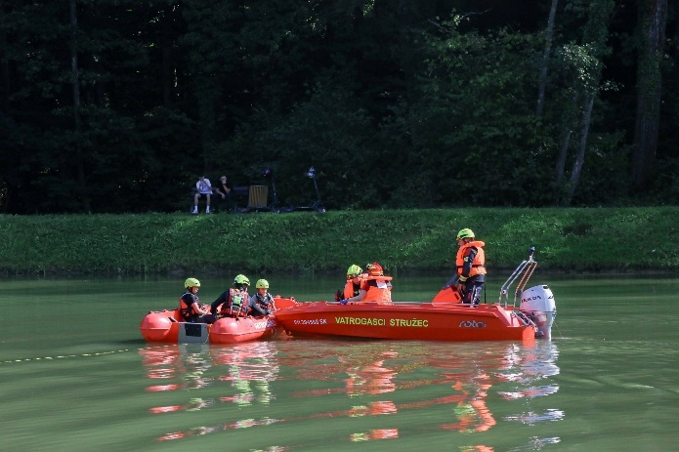
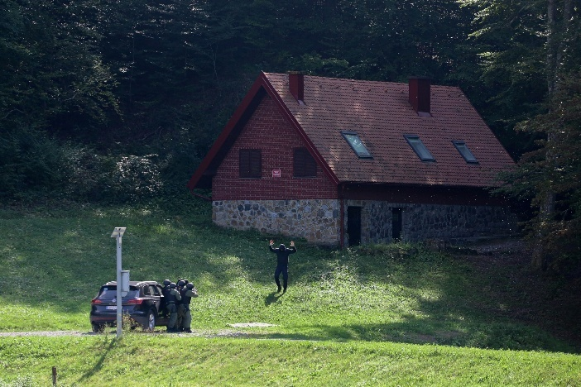 | 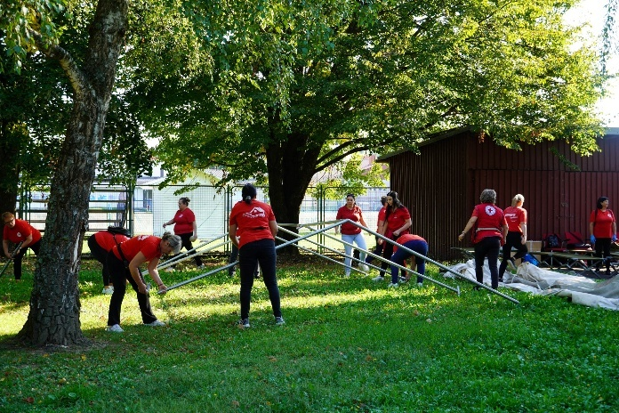

Fotografije s vatrogasne vježbe „Olujni bljesak 30“

U 2025. godini smo uredili, obnovili i nabavili:
- U ovoj godini smo dobili od prijatelja iz Njemačke navalno vatrogasno vozilo MAN LF 16/12 koje smo vlastitim snagama obnovili i uredili.
- Nabavljene generator ozona učinkoviti dezinficijens koji uklanja mikrobe učinkovitije od klora; također uklanja neugodne mirise, čak i miris dima, za našu perilicu veša.

- STANJE VOZILA I OPREME JVP NOVSKA:

JVP Novska u svom vlasništvu ima deset vozila kao što je i vidljivo u Tablici 5. U 2025. godini kupili smo tehničko vatrogasno vozilo MAN LE 9.180 s pripadajućom opremom
te dobili od prijatelja iz Njemačke navalno vatrogasno vozilo MAN LF 16/12 koje smo vlastitim snagama obnovili i uredili.
Ostala vozila koja koristimo su u vlasništvu DVD-a Novska, te jedno od Ministarstva gospodarstva, Ravnateljstva za robne zalihe.

VOZILA U VLASNIŠTVU JVP NOVSKA
RB | VRSTA VOZILA | NAZIV VOZILA | GODINA PROIZVODNJE | OZNAKA  VEZE
01. | Zapovjedno vozilo | Nissan Qashqai | 2020. | Novska 103
02. | Kombi vozilo | Opel Vivaro | 2008. | Novska 107
03. | Quad 6x6 | Polaris Sportsman | 2022. | Novska 108
04. | Navalno vozilo | Mercedes Atego | 2008. | Novska 110
05. | Navalno vozilo | MAN LF 16/12 |  | Novska 111
06. | Autoljestve | Mercedes 1422F | 1992. | Novska 130
07. | Autoljestve | Mercedes 1528F |  | Novska 131
08. | Tehničko vozilo | DAF 45 180 | 1996. | Novska 150
09. | Tehničko vozilo | MAN LE 9.180 | 2005. | Novska 151
10. | Auto prikolica | Temared (BOX) | 2021. | Novska 186

Tablica 5. Vozila JVP Novska

Grafikon 7. Broj vozila u vlasništvu JVP Novska po godinama

VOZILA U VLASNIŠTVU DVD-a NOVSKA
RB | VRSTA VOZILA | NAZIV VOZILA | GODINA PROIZVODNJE | OZNAKA  VEZE
01. | Autocisterna | Mercedes 2534 | 1997. | Novska 147
02. | Malo tehničko vozilo | Land Rover Defender | 1996. | Novska 160

Tablica 6. Vozila DVD-a Novska

VOZILA I OPREMA U VLASNIŠTVU MINGA
RB | VRSTA VOZILA ILI OPREME | NAZIV VOZILA ILI OPREME | GODINA PROIZVODNJE | OZNAKA  VEZE
01. | Autocisterna | MAN TGM | 2018. | Novska 120
02. | Prikolica sa pumpom velikog protoka | SARIS/HYTRANS HIDRO-SUB60 | 2018. | Novska 188
03. | Šator | Zapovjedni | 2018.
04. | Hidraulički alat | Holmatro | 2018.
05. | Mobilne brane | PES/PVC PLAST 2km | 2019.
06. | Vatrogasne naprtnjače | V-25 Felix 20kom | 2020.
07. | Benzinski agregat 11 kWa | Genpover GBG110E
08. | Uljni grijač 49kW s opremom | Master BV 170E
09. | Sušač zraka | Trotec TTK 100 S

Tablica 7. Vozila i opreme MINGO-a

U 2025. godini smo nabavili slijedeću opremu za osobnu zaštitu, obuku i rad na intervencijama:
- Navalno vozilo MAN LF 16/12
- Solarna elektrana
- Benzinski agregat 11kWa
- Set Motorola MTP6650
- Sepura tetra, mobilna radijska postaja + antena
- Maska FPS 7000 2 kom
- Plućni automat T PSS-A 2 kom
- Hidrantski nastavak „B/2xC“
- „T“ ključ za hidrantski nastavak
- Stabilna spojnica „B“ 5 kom
- Stabilna spojnica „C“ 20 kom
- Stabilna spojnica „D“ 5 kom
- Prelazna spojnica „B/C“ 2 kom
- Prelazna spojnica „C/D“ 2 kom
- Nosač cijevi 20 kom
- Podvezica za „B“ cijev 4 kom
- Podvezica za „C“ cijev 4 kom
- Vatrogasno uže s karabinerom 20m 2kom
- Torba za uže 2 kom
- Rescue LOOP 180cm/20mm 2 kom
- Karabiner OK, M3A AL 10 kom
- Ovratnik 3 kom
- Ovratnik za djecu 2 kom
- Ruksak prve pomoći – napunjen
- Prijenosna pregrada za dim 2 kom
- 3D kajla 2 kom
- Sušac zraka Trotec 100S kom 2
- Uljni grijač Master 49kW s opremom 2 kom
- BGS sanduk s alatom, 147 dijelova
- Produžni kabel
- Čekić 5kg
- Ručni printer za označavanje
- Zastava (RH, EU, GN) 3 kom

Grafikon 8. Vrijednost nabavljene imovine u eurima JVP Novska po godinama

- ZAKLJUČAK

Zaključno, upravljanje i vođenje javne vatrogasne postrojbe uređeno je Zakonom o vatrogastvu, Sporazumom o osnivanju i Statutom, dok se unutarnje ustrojstvo Javne vatrogasne postrojbe uređuje Statutom, Kolektivnim ugovorom, internim aktima i pravilnicima.
Upravljanje i vođenje Javne vatrogasne postrojbe odgovoran je i zahtjevan posao, a s ciljem pravovremenog i kvalitetnog odgovora vatrogasne službe na zadaće koje se pred nju postavljaju, ulaže se u vatrogasnu operativu, tehniku i kadar.
Vatrogastvo na području Novske kvalitetno i dobro funkcionira. Vatrogasna postrojba Novska konstantno se kvalitetno oprema i usavršava svoje vatrogasce kako bi efikasno i brzo mogli djelovati u bilo kakvoj intervenciji, međutim s obzirom na neprestani razvoj grada, važno je razmišljati o budućnosti. Obzirom da se gospodarska zona tijekom godina popunjava bilo bi dobro razmišljati o povećanju broja zaposlenih u JVP. Nadalje, potrebna je konstantna nabava novih vatrogasnih vozila i opreme. U optimalnim uvjetima JVP Novska bi, svakih pet do sedam godina nabavljao po jedno novo vatrogasno vozilo, u skladu s potrebama i postojećim stanjem voznog parka. Na taj bi način vatrogasna postrojba uvijek imala relativno novi vozni park, dok bi se rashodovana vozila koja su još u dobrom stanju donirala dobrovoljnim društvima sa područja Grada Novska.

S poštovanjem!

Novska  23. siječnja 2025. |  | ZAPOVJEDNIK JVP NOVSKA
Novska  23. siječnja 2025. |  | Zlatko Pješ bacc. ing. sec.

